|  |
| --- |
| 新东方在线英语学习 |
| 新概念 1 册 |
| Lesson23-24 |



扫一扫。更多有趣的英语资讯。

1. on: prep. 在…之上

on the table on the floor

shelf: 架子、隔shi ao f

Shelves shi ao wuzi

# Lesson 23 单词讲解

1. Which glasses?

哪几个、哪些杯子？

# Lesson 23 课文讲解

which + 单数名词，表示哪个

which + 复数名词，表示哪些

1. Give me some glasses. some: 一些 +复数名词some books

some cups some boxes

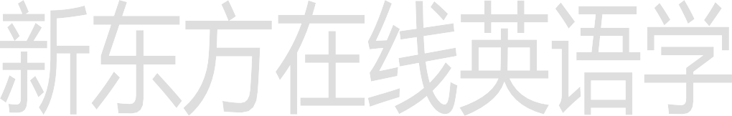

some knives…

3. The ones on the shelf. 那些在架子上。架子上的那些。

the ones on the shelf

介词短语

ones 是个代词 代替复数名词 one代替单数名词

# 介词短语后置，倒着翻译

the book on the desk 书桌上的那本书the cup on the table 桌上的那个杯子the knife in the box 盒子里的那把刀

# Lesson 23 语法讲解

1. 介词 prep.

介词：媒婆，连接两个词或词与句子。媒婆：on

那本书在桌子上面。

The book on the desk.

使用介词时，不能忘记动词！

那个玻璃杯在桌子上。The glass is on the table. 那个勺子在盘子上。 The spoon is on the plate. 那个瓶子在盒子上。 The bottle is on the box.

1. desk: 课桌
2. table: 桌子

a bed table\ a tea table

1. plate: 盘子

cupboard: 食厨 ka bao er de

cigarette: 香烟c ge ruai te

television: 电视tai lei

TV

1. floor: 地板

It’s on the floor.

1. dressing table: 梳妆台

magazine: 杂志mai zhi zei n

1. bed: 床
2. newspaper: 报纸news 新 闻paper 纸张
3. stereo: 立体声音响si di rui o

# Lesson 24 单词句型讲解

**Lesson 23&24 知识拓展**



字母组合-6

字母组合-6

all \ ɔ :l \

wall ball

fall small

-ary \ ərɪ \e rui

January February

Library ordinary

Zhai niu fai bu ao de ne rui

\ ju : \ ew u

new few

knew view

kn \ n \ ne

knife knee

know knock nao ke

\ aɪt \ ight ai te

fight night

light bright

\ aɪə \ ire 啊 ye er

fire tired

hire wire

\ ɔ:t \ ought ao te

bought thought

brought sought

-all \ ɔ :l \ -ight \ aɪt \

-ary \ ərɪ \ -ire \ aɪə \

-ew \ ju : \ -ought \ ɔ:t \

霍娜

微信：Tophuona

